**南京信息工程大学** 数据库系统原理 **实验(实习)报告**

实验（实习）名称 **索引、视图**  日期 2023.5. 得分 指导教师 马瑞

系 计网院 专业 计科 年级 5 班次 2021 姓名 刘祥宇 学号 202183290006

一、实验目的

1、加深对索引和视图概念的理解

2、熟练掌握索引的创建和删除

3、熟练掌握视图的创建、修改和删除。

4、熟练运用视图进行各种检索操作。

二、实验内容与步骤

以StudentCourse数据库为基础，用SQL语句实现下面操作：

1、建立计算机科学与技术系的学生的视图View_Stu。

（1）查看视图内容

USE StudentCoursei

SELECT*FROM View_Stu

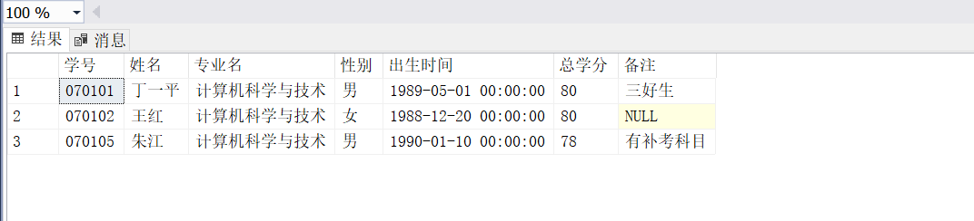

（2）在视图中添加一行该系学生信息，然后查看结果

USE StudentCoursei

INSERT INTO View_Stu(学号,姓名,专业名,性别,出生时间,总学分)

VALUES('070103','张三','计算机科学与技术','男','1990-2-4','90')

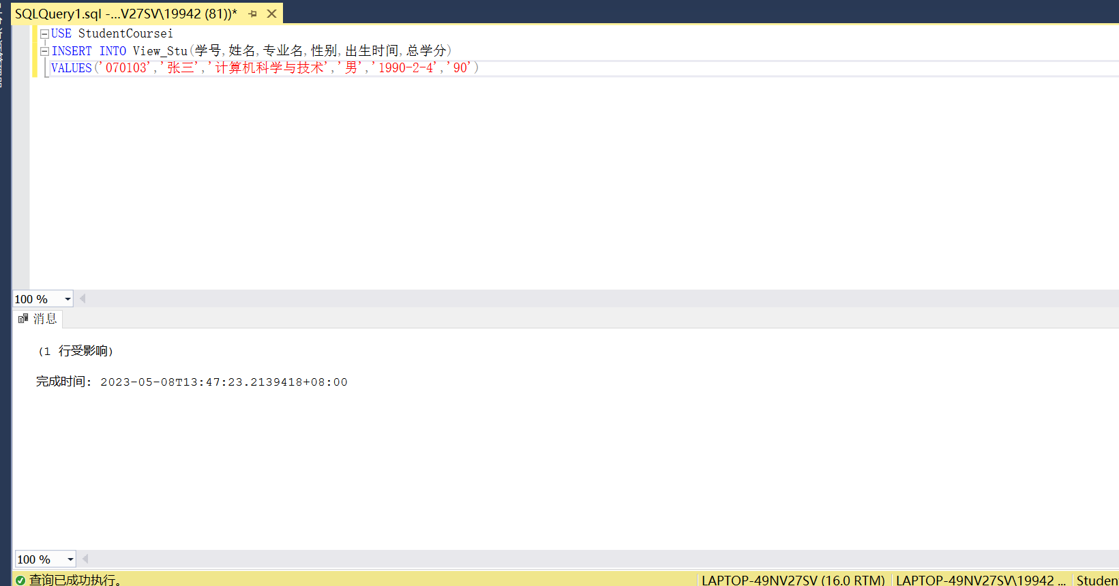

USE StudentCoursei

SELECT*FROM View_Stu

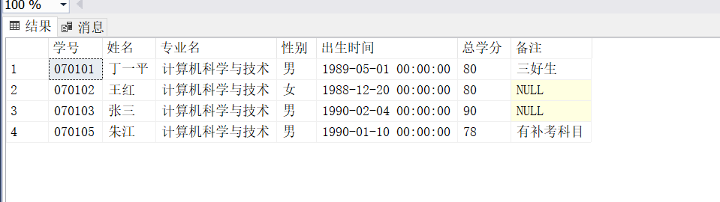

（3）在视图中修改某学生姓名，然后查看结果

USE StudentCoursei

UPDATE View_Stu

SET 姓名='李四'

WHERE 学号='070101'

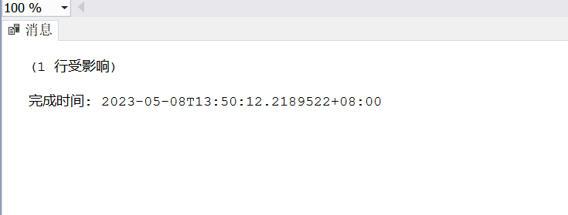

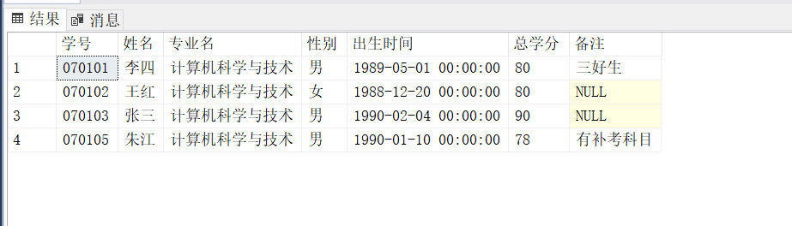

（4）删除View_Stu中学号为070102的记录，然后查看结果。

USE StudentCoursei

DELETE FROM View_Stu

WHERE 学号='070102'



（5）将视图View_Stu改成电子信息工程系的学生学号以及平均成绩的视图

USE StudentCoursei

GO

ALTER VIEW View_stu

AS

SELECT 学号

FROM Student

WHERE 专业名='电子信息工程'

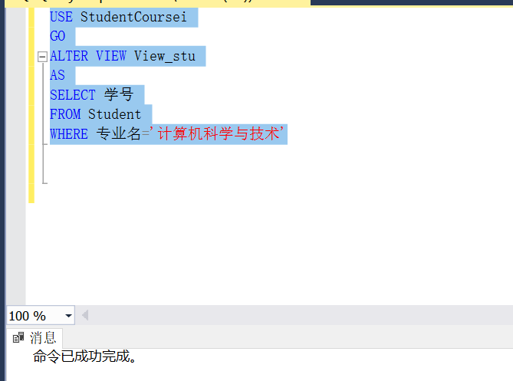

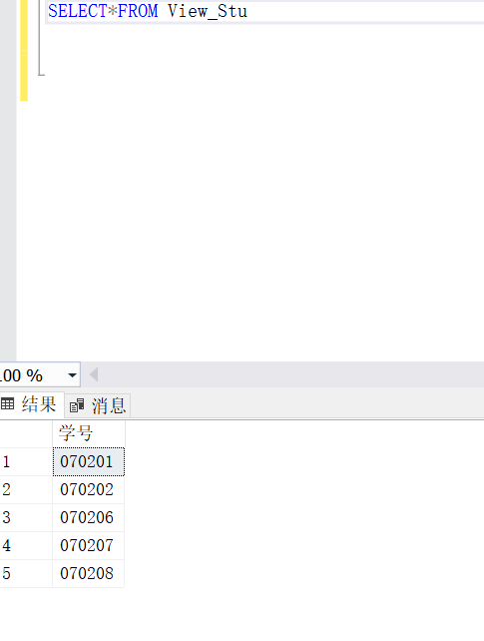

2、将所有女生的学号以及平均成绩定义为一个视图SF_G。

（1）利用该视图查询平均成绩在70分以上的学生学号和平均成绩

（2）在视图中添加一行记录，然后查看结果

3、利用学生表、课程表、选课表建立视图 TOTAL(sno,sname,cno,cname,grade)。

USE StudentCoursei

GO

CREATE VIEW TOTAL(学号,姓名,课程名,课程号,成绩)

AS

SELECT a.学号,姓名,课程名,b.课程号,成绩

FROM Student a,Course b,StuCourse c

WHERE a.学号=c.学号 AND b.课程号=c.课程号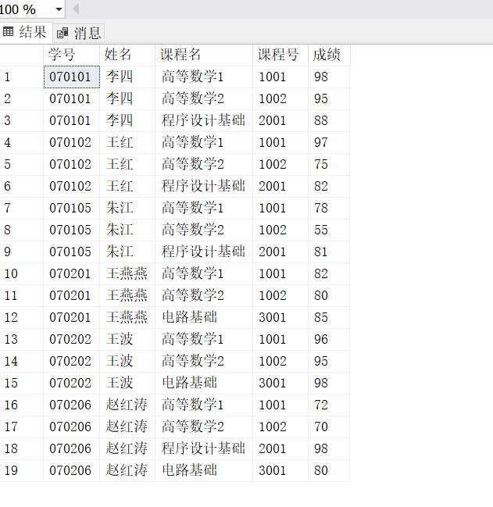

4、利用视图TOTAL统计各门课程的选课人数，结果显示课程号、课程名及选课人数。

USE StudentCoursei

select Course.课程号,课程名,count(学号) total

from Course left join StuCourse on Course.课程号=StuCourse.课程号

group by Course.课程号 ,Course.课程名

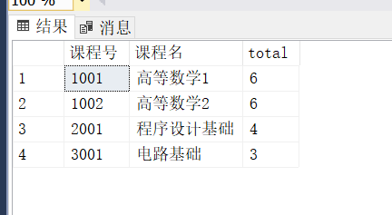

5、验证能否利用视图TOTAL修改选修了“高等数学1”课程的学生的成绩。

USE StudentCoursei

UPDATE TOTAL

SET 成绩='100'

WHERE 课程号='1001'

SELECT *FROM TOTAL

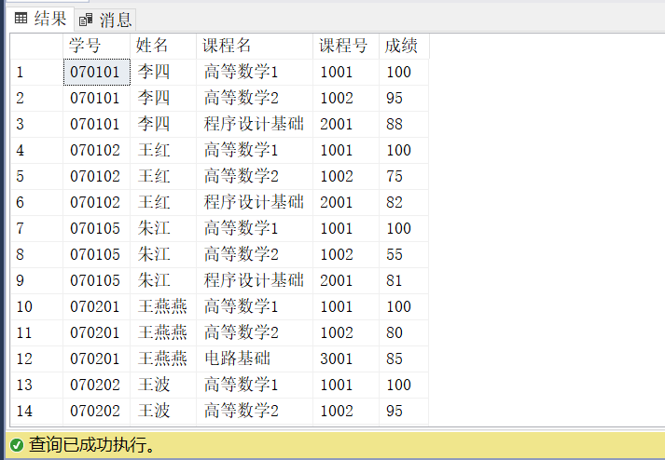

6、对每个同学找出他获得最高成绩的课程号、课程名以及相应的课程分数，并将查询结果作为VMgrade视图保存。

7、在学生表student的学号sno上建立聚簇索引。

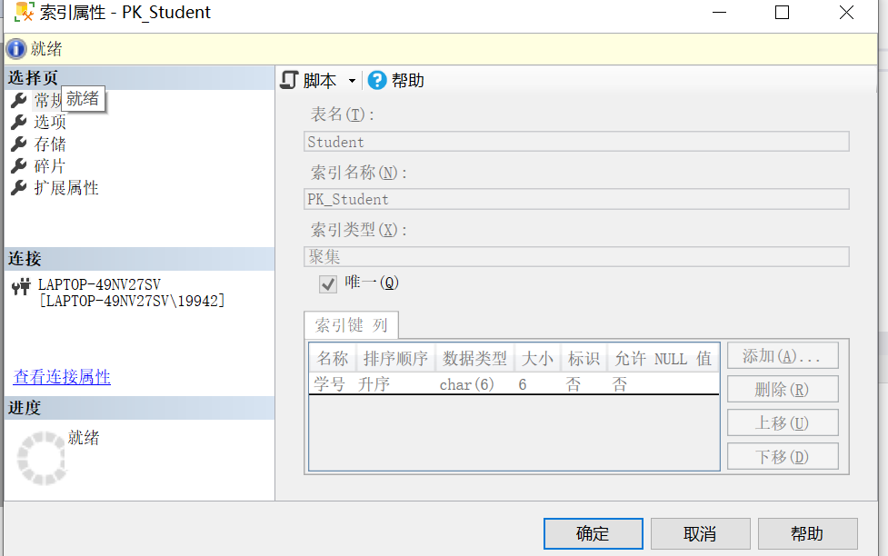8、在学生表student中，为姓名sname建立非聚簇索引。

USE StudentCoursei

IF EXISTS(SELECT name FROM sysindexes

WHERE name='studentNo_ind')

DROP INDEX student.student_ind

GO

CREATE INDEX student_ind ON student(姓名)

GO

9、在课程表的课程号Cno上建立唯一索引。

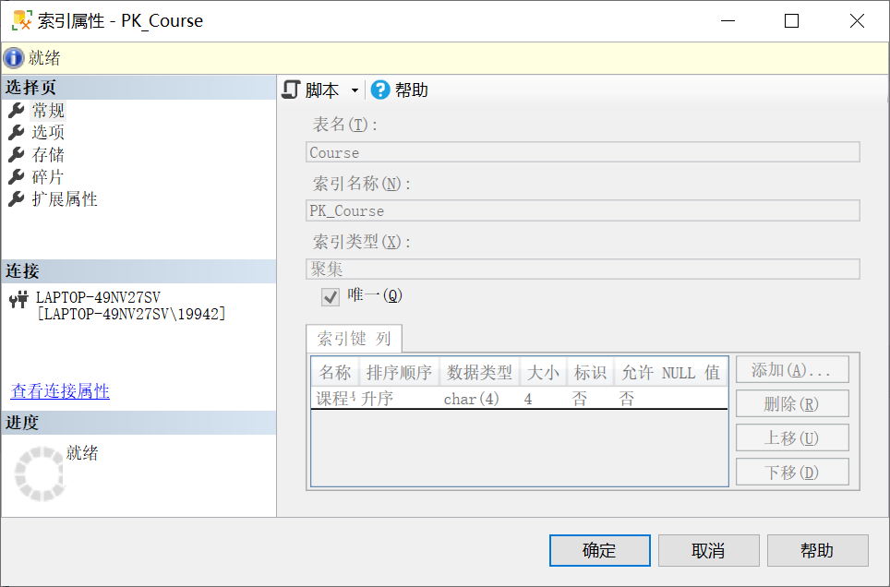

10、在选课表的学号sno、成绩Grade上建立复合索引，要求学号为升序，学号相同时成绩为降序。

USE StudentCoursei

Create Index SCNo_Index On StuCourse(学号 ASC, 成绩 DESC)

GO

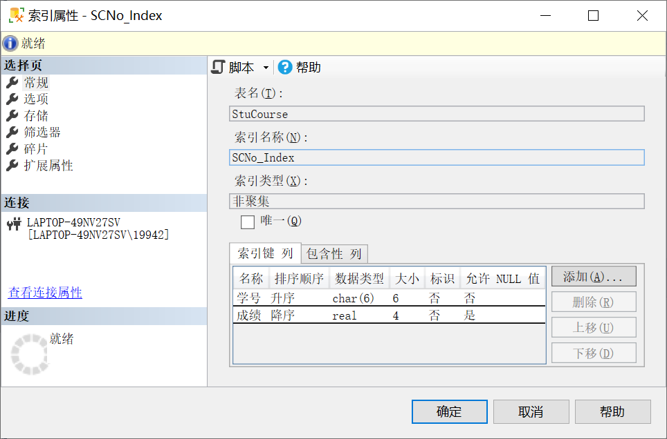

三、实验心得

加深了对索引和视图概念的理解

熟练了掌握索引的创建和删除

熟练了掌握视图的创建、修改和删除。

熟练了运用视图进行各种检索操作。